GUÍA DE INGLÉS

Name: | Grade: 3°A | Date: semana N° 15
¿QUÉ APRENDEREMOS?
Objetivo (s): OA 13 Escribir (por ejemplo: completar o responder preguntas), de acuerdo a un modelo y con apoyo de imágenes y vocabulario dado, textos como oraciones, invitaciones y diálogos de dos o tres intercambios acerca de temas conocidos o de otras asignaturas.

Contenidos: Animales en inglés.
Objetivo de la semana: Identificar distintos animales en inglés.
Habilidad: Identificar léxico clave sobre animales en inglés.

¿Qué necesito saber?
Para comenzar necesitas saber de qué se trata la habilidad de Identificar y qué entendemos por animales.

Entonces:

Identificar es: Establecer, demostrar o reconocer la identidad de una cosa o persona.

Entendemos por animales:

Un animal es un ser vivo que puede moverse por sus propios medios. Los animales los podemos clasificar en: domésticos, insectos, reptiles, salvajes, de la granja, etc.

Palabra en inglés | Significado | Como se pronuncia
Dog | Perro | Dog
Monkey | Mono | Monkei
Giraffe | Jirafa | Yiráf
Cat | Gato | Cat
Bird | Pájaro | Bird
Fish | Pez | Fish
Duck | Pato | Dak
Cow | Vaca | Cau
Elephant | Elefante | Elefant
Pig | Cerdo | Pig

Horse | Caballo | Jors
Lion | León | Layon
Tiger | Tigre | Taiger
Crocodile | Cocodrilo | Krokodail
Butterfly | Mariposa | Barerflai
Sheep | Oveja | Shiip
Hippo | Hipopótamo | Jipo

I.- Look at the animals and cut the names below, paste them in the correct picture. (Mira los animales, corta los nombres de abajo y pégalos en la imagen que corresponde)
*There is one sentence made for you as an example (Hay una oración hecha para ti como un ejemplo)

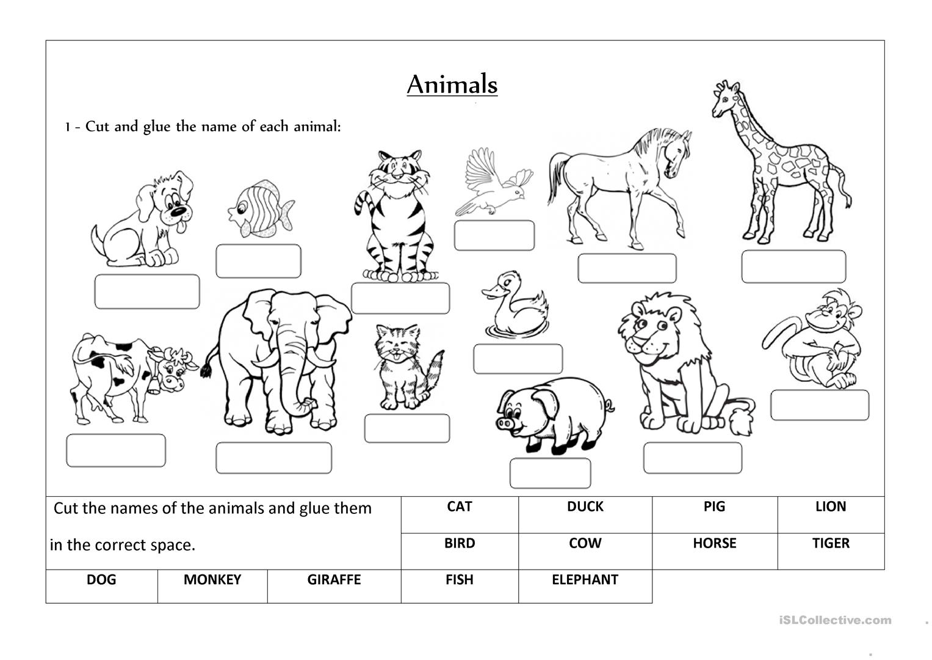
DOG

II.- Look at the animals, read the sentence and complete it with the name of the animal, then paint it with the color mentioned. (Mira los animales, lee las oraciones y complétala con el nombre del animal, luego píntalos con el color mencionado)

*I wrote one animal for you as an example:
*Yo escribí el nombre de un animal para ti como ejemplo:

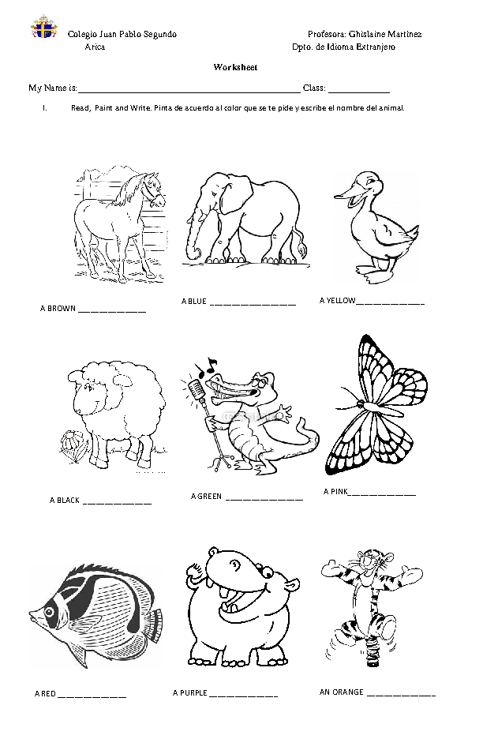
HORSE

*Enviar foto de la guía desarrollada al WhatsApp del curso y archivar en cuaderno de inglés.

WELL DONE!

Autoevaluación o Reflexión personal sobre la actividad:
1.- ¿Qué fue lo más difícil de este trabajo? ¿Por qué?
…………………………………………………………………………………………………………………..

